GUÍA DE CIENCIAS NATURALES

Nombre: | Curso: 1° | Fecha: semana N° 18
¿QUÉ APRENDEREMOS?
Objetivo (s): OA1, OA5 y OA7

Contenidos: Seres vivos, los sentidos y hábitos de la vida saludable.
Objetivo de la semana:
- Observan la naturaleza usando los sentidos en forma apropiada.
- Ilustran (a través de dibujos) plantas y animales del entorno.
- Ilustran, por medio de dibujos, situaciones que representen o se relacionen con la protección de plantas y animales.
- Dibujan hábitos de higiene del cuerpo.
- Dibujan actividades físicas que permitan mantener el cuerpo sano.
Habilidad: Demostrar.


¿Cómo vamos aprendiendo?
Antes de realizar esta guía recuerda lo siguiente:
Buscar un lugar tranquilo para trabajar.
Tener las manos limpias.
Tener a mano el estuche con lo necesario para trabajar.
Pedirle a un adulto que lea la guía.

¡¡¡¡¡Ahora comencemos!!!!!
I-Observa la imagen y luego dibuja.
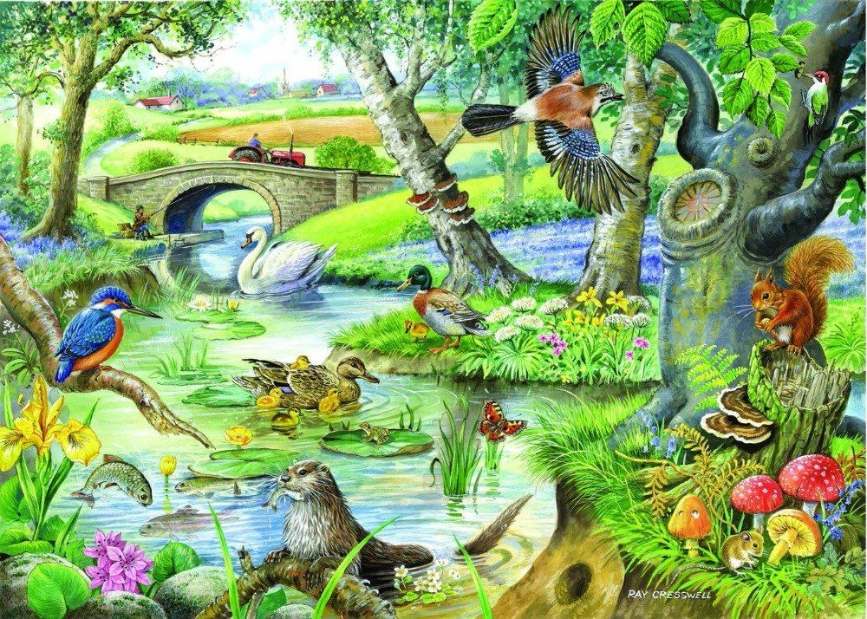

Dibuja un animal que tenga muchos colores.
Dibuja un animal que tenga cubierta corporal suave.
Dibuja un animal que haga mucho ruido al comunicarse.

II- Dibuja según lo solicitado.
Un animal que pueda vivir en el patio de una casa. | Un animal que viva en el mar. | Una planta que se encuentre en la calle.

III- Dibuja en el cartel como promover el cuidado de plantas o animales.



IV- Dibuja 3 hábitos para la higiene del cuerpo.



V- ¿Qué actividades físicas puedo hacer para mantener mi cuerpo saludable? Dibuja dos.

Muy buen trabajo.

Profesora María José Guerrero Retamales +56998414338

